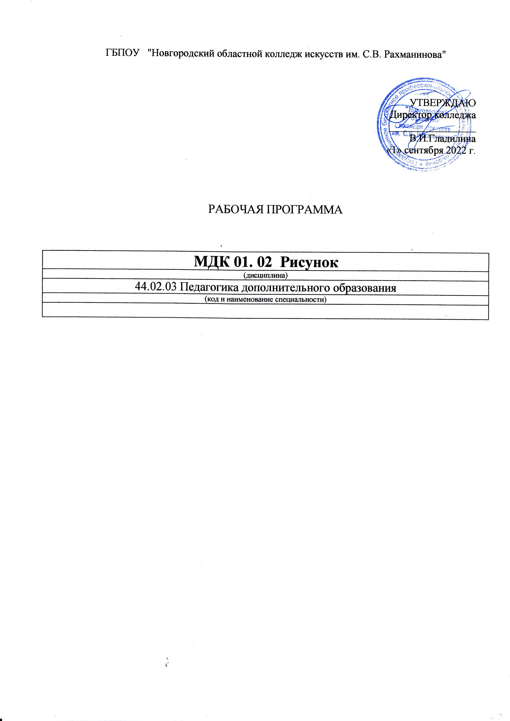
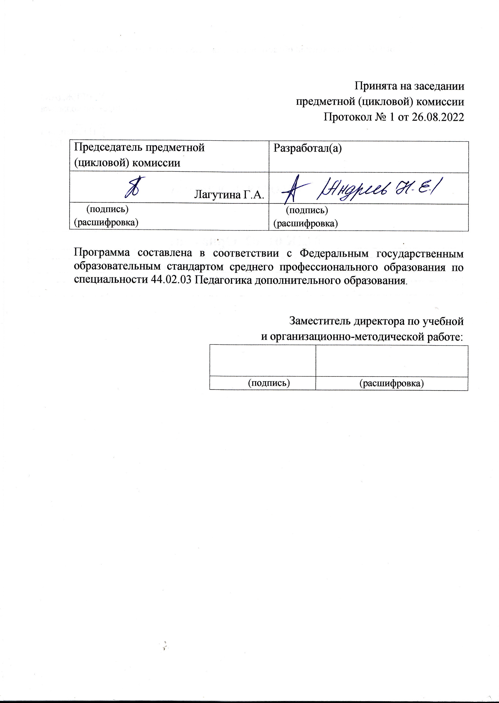
Содержание
1.Введение | 4 стр.
2. Цель и задачи дисциплины (междисциплинарного курса, практики).

3. Требования к уровню освоения содержания курса.

4.Объем дисциплины, виды учебной работы и отчетности.

5. Содержание дисциплины и требования к формам и содержанию текущего, промежуточного, итогового контроля (программный минимум, зачетно-экзаменационные требования).

5.1. Содержание дисциплины

5.2.Требования к формам и содержанию текущего, промежуточного, итогового контроля

6. Учебно-методическое и информационное обеспечение курса.

7. Материально-техническое обеспечение курса.

8. Методические рекомендации преподавателям.

9.Методические рекомендации по организации самостоятельной работы студентов.

10.Перечень основной и дополнительной учебной литературы.

- Введение.

Рабочая программа учебной дисциплины «Рисунок», МДК 01.02 «Подготовка педагога дополнительного образования в области изобразительной деятельности и декоративно-прикладного искусства»,является частью основной образовательной программы в соответствии с ФГОС по специальности 44.02.03 «Педагогика дополнительного образования»углубленной подготовки в части освоения основного вида (ПК 1.1 – 1.6) профессиональной деятельности:

ПК 1.1. Определять цели и задачи, планировать занятия.
ПК 1.2. Организовать и проводить занятия.
ПК 1.3. Демонстрировать владение деятельностью, соответствующей избранной области дополнительного образования.
ПК 1.4. Оценивать процесс и результаты деятельности занимающихся на занятии и освоение дополнительной образовательной программы.
ПК 1.5.Анализировать занятия.
ПК 1.6. Оформлять документацию, обеспечивающую образовательный процесс.
Педагог дополнительного образования должен обладать (ОК 1–9) общими компетенциями, включающими в себя способность:
ОК 1. Понимать сущность и социальную значимость своей будущей профессии, проявлять к ней устойчивый интерес.
ОК 2. Организовывать собственную деятельность, выбирать типовые методы и способы выполнения профессиональных задач, оценивать их эффективность и качество.
ОК 3. Оценивать риски и принимать решения в нестандартных ситуациях.
ОК 4. Осуществлять поиск и использование информации, необходимой для эффективного выполнения профессиональных задач, профессионального и личностного развития.
ОК 5. Использовать информационно-коммуникационные технологии в профессиональной деятельности.
ОК 6. Работать в коллективе и команде, взаимодействовать с руководством, коллегами и социальными партнерами.
ОК 7. Ставить цели, мотивировать деятельность обучающихся (воспитанников), организовывать и контролировать их работу с принятием на себя ответственности за качество образовательного процесса.
ОК 8. Самостоятельно определять задачи профессионального и личностного развития, заниматься самообразованием, осознанно планировать повышение квалификации.
ОК 9.Осуществлять профессиональную деятельность в условиях обновлений ее целей, содержания, смены технологий.

Рабочая программа учебной дисциплины «Рисунок»,является частью основной образовательной программы, может быть использована в следующих 2.1.областях профессиональной деятельности выпускников углубленной подготовки в культуре и искусстве:дополнительное образование детей в учреждениях дополнительного образования, образовательных учреждениях и учреждениях профессионального образования за пределами их основных образовательных программ.

Учебная дисциплина«Рисунок»,МДК 01.02 «Подготовка педагога дополнительного образования в области изобразительной деятельности и декоративно-прикладного искусства»,в структуре основной профессиональной образовательной программы принадлежит к профессиональному модулю ПМ.01 «Преподавание в области изобразительной деятельности и декоративно-прикладного искусства».

2. Цель и задачи дисциплины.

Целью курса является:
- владеть методикой преподавания предметов декоративно-прикладного творчества;
- сформировать основные понятия и методы работы с техническими приемами в рисунке;
- познакомить студентов с особенностями композиционных построений в декоративно-прикладном искусстве.
Задачами курса являются:
- помочь студентам осознать роль и место рисунка в системе народного художественного творчества;
- обеспечить студентов специальными знаниями, умениями и навыками в области рисунка;
- научить использовать основные понятия и методы рисунка.

Рабочая программа составлена в соответствии с рабочей программой воспитания и календарным планом воспитательной работы http://noki53.ru/about/programma-vospitaniya.php

3. Требования к уровню освоения содержания курса.

В результате освоения курса студент должен:
иметь практический опыт:
- разработки специальных композиций для декоративного оформления изделий декоративно-прикладного искусства;
- разработки графического и колористического решения декоративной композиции;
- пользования специальной литературой;
- составления аннотаций к разработанным проектам изделий декоративно-прикладного искусства;
уметь:
- использовать основные изобразительные материалы и техники;
- применять теоретические знания в практической профессиональной деятельности;
- осуществлять процесс изучения и профессионального изображения натуры, ее художественной интерпретации средствами рисунка;
знать:
- основы изобразительной грамоты, методы и способы графического и пластического изображения геометрических тел, природных объектов, пейзажа, человека.

Образовательная деятельность при освоении образовательной программы или отдельных ее компонентов организуется в форме практической подготовки.
Образовательная деятельность при освоении образовательной программы или отдельных ее компонентов организуется с использованием средств электронного обучения, с применением дистанционных образовательных технологий.
Список СЭО (средства электронного обучения) могут быть следующих основных типов:
- тестирующие системы (например, НЭШ)
- информационно-справочные системы
- электронные учебники (по многим дисциплинам есть в нашей библиотеке: ЭБС «Лань»)
- электронные приложения к учебникам
- учебные базы данных (библиотека колледжа: электронный читальный зал Президентской библиотеки имени Б.Н. Ельцина)
- электронные энциклопедии (библиотека колледжа: электронный читальный зал Президентской библиотеки имени Б.Н. Ельцина)
- справочники (библиотека колледжа: электронный читальный зал Президентской библиотеки имени Б.Н. Ельцина)
- электронные дидактические материалы
- образовательные видеофильмы
- фоторепродукции картин, памятников архитектуры и скульптуры, фотоизображения окружающего мира (природы и общества) и т.п.
- инструкции к заданиям
- презентации
В зависимости от целей занятий могут использоваться электронная почта, социальные сети, мессенджеры.

4. Объем дисциплины, виды учебной работы.

«Рисунок»обязательная учебная нагрузка студента –333 часа, время изучения –1,2,3,4,5,6,7,8 семестры. Форма итогового контроля – 2,4,6 семестры – экзамены, 8 семестр - зачет.

Тематический план.

Специальность – «Педагогика дополнительного образования»
Дисциплина «Рисунок».
Форма обучения – заочная.

№ | Наименование разделов и тем | Максим.учебная  нагрузка  студента  ч. | Кол-во аудиторных часов при заочной форме обучения (в том числе по программе воспитания) |  |  |  | Самост.  работа  студ.
 |  |  | Устан.  обзорн. | Теоретич.  обучение | Практич.  работа | Индиви  дуальн.
1 | 2 | 3 | 4 |  | 6 | 7 | 8
 | Рисунок
 | Установочная сессия | 2 | 0 | 1 | 1 | 0 | 0
 | 1 курс
 | 1 семестр
1 | Тема: Натюрморт из гипсовых геометрических тел | 19 | 0 | 0 | 1 | 1 | 17
2 | Тема: Натюрморт из 2-3 геометрических тел | 20 |  |  | 1 | 1 | 18
 | Всего за семестр: | 39 | 0 | 0 | 2 | 2 | 35
 | 2 семестр
3 | Тема: Натюрморт из гипсовых тел с шаром | 14 | 0 | 0 | 1 | 1 | 12
4 | Тема: Зарисовка складок ткани | 13 | 0 | 0 | 1 |  | 12
5 | Тема: Натюрморт с гипсовой вазой | 15 | 0 | 1 | 1 | 1 | 12
 | Всего за семестр: | 42 | 0 | 1 | 3 | 2 | 36
 | 2курс
 | 3 семестр
6 | Тема: Рисунок обрубовочной головы в трех поворотах | 41 | 0 | 1 | 3 | 2 | 35
 | Всего за семестр: | 41 | 0 | 1 | 3 | 2 | 35
 | 4 семестр
7 | Тема: Рисунок черепа в трех поворотах | 21 | 0 | 1 | 1 | 1 | 18
8 | Тема: Рисунок деталей лица | 21 | 0 |  | 2 | 1 | 18
 | Всего за семестр: | 42 | 0 | 1 | 3 | 2 | 36
 | 3курс
 | 5 семестр
9 | Тема: Рисование античной гипсовой головы с двух точек зрения | 41 | 0 | 1 | 3 | 2 | 35
 | Всего за семестр: | 41 | 0 | 1 | 3 | 2 | 35
 | 6 семестр
10 | Тема: Рисование античной гипсовой головы с двух точек зрения | 41 | 0 | 1 | 3 | 1 | 36
 | Всего за семестр: | 41 | 0 | 1 | 3 | 1 | 36
 | 4курс
 | 7 семестр
11 | Тема: Рисование античной головы с плечевым поясом | 19 | 0 | 0 | 1 | 0 | 18
12 | Тема: Рисование античной головы Гудона в трех поворотах | 20 | 0 | 0 | 1 | 1 | 18
 | Всего за семестр: | 39 | 0 | 0 | 2 |  | 36
 | 8 семестр
13 | Тема: Краткосрочные рисунки головы живой модели | 22 | 0 | 0 | 2 | 0 | 20
14 | Тема: Длительный рисунок головы женской модели | 22 | 0 | 0 | 2 | 0 | 20
 | Всего за семестр: | 44 | 0 | 0 | 4 | 0 | 40
 | Всего: | 333 | 0 | 6 | 26 | 12 | 289

Распределение учебной нагрузки по семестрам.

Специальность – «Педагогика дополнительного образования»
Дисциплина «Рисунок»
Форма обучения – заочная.

Вид учебной работы | Всего |  | Номера курсов и семестров
 |  |  | 1 курс |  | 2 курс |  | 3 курс |  | 4 курс
 |  | Уст. | 1  сем. | 2 сем. | 3 сем | 4 сем. | 5 сем. | 6 сем | 7  сем | 8 сем.
Аудиторные занятия: практические занятия  индивидуальные занятия | 44  И.П. | 2 И.П | 4  И.П | 6  И.П | 6  И.П. | 6  И.П. | 6  И.П | 5  И.П. | 3  И.П | 4  И.П.
Самостоятельная работа | 289 |  | 35 | 36 | 35 | 36 | 35 | 36 | 36 | 40
ВСЕГО | 333 | 2 | 39 | 42 | 41 | 42 | 41 | 41 | 39 | 44
Вид итогового контроля |  |  | Экз. | К.р.  К.к.р. | К.р. | Экз. | К.р. | Экз. | К.р. | К.к.р.  Зачет

5. Содержание дисциплины и требования к формам и содержанию текущего, промежуточного, итогового контроля.

5.1. Содержание дисциплины
1 курс
1 семестр
1.Тема: Натюрморт из гипсовых геометрических тел.
Виды – натюрморт из гипсовых геометрических тел.
Термины – натюрморт, гипсовые геометрические тела.
Содержание урока – выполняется натюрморт из гипсовых тел. Решение – сквозная прорисовка конструкции форм, выявление формы, объема в пространстве. Материал-карандаш, размер 1\2 ватмана. Рисование натюрморта из гипсовых геометрических тел.
Требования к знаниям:общие понятия о перспективе, средства выявления объема, различные виды техники.
Требования к умениям:композиционно правильно разместить на бумаге геометрические тела, найти пропорциональные отношения предметов между собой, правильно построить предметы с учетом их перспективы и пропорций, решить светотеневую задачу.

2.Тема: Натюрморт из 2-3 гипсовых геометрических тел.
Виды – натюрморта из 2-3 гипсовых геометрических тел.
Термины – конструкции форм, объем в пространстве.
Содержание урока – выполняется рисунок натюрморта из 2-3 гипсовых геометрических тел. Решение – сквозная прорисовка конструкции форм, выявление формы, объема в пространстве. Материал-карандаш, размер 1\2 ватмана. Рисование натюрморта из 2-3 гипсовых геометрических тел.
Требования к знаниям:общие понятия о перспективе, средства выявления объема, различные виды техники.
Требования к умениям:композиционно правильно разместить на бумаге геометрические тела, найти пропорциональные отношения предметов между собой, правильно построить предметы с учетом их перспективы и пропорций, решить светотеневую задачу.

2 семестр
3. Тема: Натюрморт из гипсовых геометрических тел с шаром.
Виды – натюрморт из гипсовых геометрических тел с шаром.
Термины – перспектива, пропорции.
Содержание урока – композиционное размещение на листе бумаги натюрморта. Нахождение пропорциональных отношений предметов между собой. Правильное построение предметов с учетом их перспективы и пропорций. Нарисовать натюрморт из гипсовых геометрических тел с шаром.
Требования к знаниям:законы перспективы, законы композиции.
Требования к умениям:Найти удачное композиционное размещение, найти пропорциональные отношения между предметами, правильно построить предметы в перспективе.

4. Тема: Зарисовки складок ткани.
Виды – зарисовки складок ткани.
Термины – драпировка.
Содержание урока – рисунок ткани, наброшенной на предмет или закрепленной на плоскости в одной или нескольких точках, спадающая вниз и образующая различные складки. Нарисовать драпировку, закрепленную на вертикальной плоскости в двух точках опоры.
Требования к знаниям:какие виды складок бывают в зависимости от структуры ткани, какие типы складок существуют.
Требования к умениям:передать характер складок, построить форму складок, передать светотень на драпировке.

5. Тема: Натюрморт с гипсовой вазой.
Виды – натюрморт с гипсовой вазой.
Термины – гипсовая ваза.
Содержание урока – композиционное решение натюрморта. Рисунок общих форм предмета. Наметить общую тональность натюрморта и приступить к проработке каждого предмета. Обобщение форм каждого предмета. Рисунок натюрморта с гипсовой вазой.
Требования к знаниям:как правильно вести этапы работы над натюрмортом.
Требования к умениям:найти композиционное решение, нарисовать общие формы, найти тональность натюрморта, сделать работу законченной.

2 курс
3 семестр
6.Тема: Рисунок обрубовочной головы в трех ракурсах.
Виды –рисунок обрубовочной головы в трех ракурсах.
Термины – обрубовочная голова.
Содержание урока – размещение на листе формы головы, первоначальный набросок заполняется формой, уточнение пропорций, проработка формы и ее деталей, обобщение рисунка, выявление характера головы. Выполнение обрубовочной головы в трех ракурсах.
Требования к знаниям:анатомическое строение головы.
Требования к умениям:выполнить карандашный рисунок обрубовочной головы.

4 семестр
7.Тема: Рисунок черепа в трех поворотах.
Виды –рисунок черепа в трех поворотах.
Термины – череп.
Содержание урока – размещение на листе черепа в трех поворотах, первоначальный набросок заполнить формой, уточнить пропорции, проработать форму и детали, обобщение рисунка, выполнение характера черепа. Выполнение рисунка карандашом черепа.
Требования к знаниям:строение черепа.
Требования к умениям:выполнить карандашный рисунок черепа.

8.Тема: Рисунок деталей лица.
Виды– рисунок деталей лица.
Термины – детали лица.
Содержание урока – рисунок гипсовых слепков: глаза, нос, губы, уши. Размещение на листе, первоначальный набросок заполнить формой, уточнить пропорции, проработать форму и детали. Выполнение карандашного рисунка- глаза, нос, губы, уши.
Требования к знаниям:анатомическое строение частей лица.
Требования к умениям:выполнить карандашный рисунок деталей лица.

3 курс
5 семестр
9. Тема: Рисунок античной гипсовой головы с двух точек зрения.
Виды –рисунок античной гипсовой головы с двух точек зрения.
Термины – античная гипсовая голова.
Содержание урока – длительный рисунок головы гипсовых слепков (Дорифор, Апоксиомен, Аполлон, Диадумен, Антиной и т. д.) Композиционное размещение на листе, выполнение наброска, заполнение наброска формой, уточнение пропорций, углубленная проработка всей формы и деталей, обобщение рисунка, выявление характерных черт. Выполнение карандашом в течение длительного времени рисунка гипсовой головы античного образца, простой по форме
Требования к знаниям:анатомическое строение головы, ракурсы характерные для головы.
Требования к умениям:выполнить рисунок головы, учитывая анатомическое строение.

6 семестр
10. Тема: Рисунок античной гипсовой головы с двух точек зрения.
Виды –рисунок античной гипсовой головы с двух точек зрения.
Термины – античная гипсовая голова.
Содержание урока –длительный рисунок головы гипсовых слепков (Дорифор, Апоксиомен, Аполлон, Диадумен, Антиной и т. д.) Композиционное размещение на листе, выполнение наброска, заполнение наброска формой, уточнение пропорций, углубленная проработка всей формы и деталей, обобщение рисунка, выявление характерных черт. Выполнение карандашом в течение длительного времени рисунка гипсовой головы античного образца с двух точек зрения.
Требования к знаниям:анатомическое строение головы, ракурсы характерные для головы.
Требования к умениям:выполнить рисунок головы, учитывая анатомическое строение.

4 курс
7 семестр
11. Тема: Рисунок античной гипсовой головы с плечевым поясом.
Виды –рисунок античной гипсовой головы с плечевым поясом.
Термины – античная гипсовая головы с плечевым поясом.
Содержание урока – длительный рисунок гипсовой головы с плечевым поясом. Композиционное размещение на листе, выполнение наброска, заполнение наброска формой, уточнение пропорций, углубленная проработка всей формы и деталей, обобщение рисунка, выявление характерных черт. Выполнение карандашом в течение длительного времени рисунка гипсовой головы античного образца с плечевым поясом
Требования к знаниям:анатомическое строение головы, ракурсы характерные для головы.
Требования к умениям:выполнить рисунок головы, учитывая анатомическое строение.

12. Тема: Рисунок античной гипсовой головы Гудона в трехповоротах.
Виды –рисунок античной гипсовой головы Гудона в трех поворотах.
Термины – гипсовая головаГудона.
Содержание урока – длительный рисунок гипсовой головы Гудона в трех поворотах. Композиционное размещение на листе, выполнение наброска, заполнение наброска формой, уточнение пропорций, углубленная проработка всей формы и деталей, обобщение рисунка, выявление характерных черт. Выполнение карандашом в течение длительного времени рисунка гипсовой головы Гудона в трех поворотах.
Требования к знаниям:анатомическое строение головы, ракурсы характерные для головы.
Требования к умениям:выполнить рисунок головы, учитывая анатомическое строение.

8 семестр
13. Тема: Краткосрочные рисунки головы живой модели.
Виды –краткосрочные рисунки головы живой модели.
Термины – рисунки головы живой модели.
Содержание урока – краткосрочные рисунки головы живой модели.
Композиционное размещение на листе, выполнение наброска, заполнение наброска формой, уточнение пропорций, углубленная проработка всей формы и деталей, обобщение рисунка, выявление характерных черт. Выполнение карандашом краткосрочные рисунки головы живой модели.
Требования к знаниям:анатомическое строение головы, ракурсы характерные для головы.
Требования к умениям:выполнить рисунок головы, учитывая анатомическое строение.

14. Тема: Длительный рисунок головы женской модели.
Виды –длительный рисунок головы женской модели.
Термины – рисунок головы женской модели.
Содержание урока – длительный рисунок головы живой модели.
Композиционное размещение на листе, выполнение наброска, заполнение наброска формой, уточнение пропорций, углубленная проработка всей формы и деталей, обобщение рисунка, выявление характерных черт. Выполнение карандашом длительного рисунка головы живой модели. Требования к знаниям:анатомическое строение головы, ракурсы характерные для головы.
Требования к умениям:выполнить рисунок головы, учитывая анатомическое строение.

5.2. Требования к формам и содержанию текущего, промежуточного, итогового контроля.

Специальность – «Педагогика дополнительного образования»
Дисциплина «Рисунок»
Форма обучения – заочная.
курс | семестр | Формы контроля (контрольная работа, зачёт, экзамен) | Содержание текущего, промежуточного или итогового контроля | Обоснование степени  сложности
1 | 1 | Экзамен | Выполняется рисунок натюрморта из 2-3 гипсовых геометрических тел. Решение – сквозная прорисовка конструкции форм, выявление формы, объема в пространстве. Материал-карандаш, размер 1\2 ватмана. Рисование натюрморта из 2-3 гипсовыхгеометрических тел.  Качественное исполнение задания, художественно-образное, графическое решение,  высокопрофессиональное выполнение рисунка. | Степень сложности определяется индивидуальными способностями учащегося и требованиями программы.
1 | 2 | Контрольная работа | композиционное решение натюрморта. Рисунок общих форм предмета. Наметить общую тональность натюрморта и приступить к проработке каждого предмета. Обобщение форм каждого предмета. Рисунок натюрморта с гипсовой вазой. | Степень сложности определяется индивидуальными способностями учащегося и требованиями программы.
2 | 3 | Контрольная работа | размещение на листе формы головы, первоначальный набросок заполняется формой, уточнение пропорций, проработка формы и ее деталей, обобщение рисунка, выявление характера головы. Выполнение обрубовочной головы в трех ракурсах. | Степень сложности определяется индивидуальными способностями учащегося и требованиями программы.
3 | 5 | Экзамен | Композиционное решение натюрморта. Рисунок общих форм предмета. Наметить общую тональность натюрморта и приступить к проработке каждого предмета. Обобщение форм каждого предмета. Рисунок натюрморта с гипсовой вазой. Качественное исполнение задания, художественно-образное, графическое решение,  высокопрофессиональное выполнение рисунка. | Степень сложности определяется индивидуальными способностями учащегося и требованиями программы.
2 | 4 | Контрольная работа | длительный рисунок головы гипсовых слепков ( Дорифор, Апоксиомен, Аполлон, Диадумен, Антиной и т. д.) Композиционное размещение на листе, выполнение наброска, заполнение наброска формой, уточнение пропорций, углубленная проработка всей формы и деталей, обобщение рисунка, выявление характерных черт. Выполнение карандашом в течение длительного времени рисунка гипсовой головы античного образца, простой по форме | Степень сложности определяется индивидуальными способностями учащегося и требованиями программы.
3 | 6 | экзамен | Длительный рисунок гипсовой головы Гудона в трех поворотах. Композиционное размещение на листе, выполнение наброска, заполнение наброска формой, уточнение пропорций, углубленная проработка всей формы и деталей, обобщение рисунка, выявление характерных черт. Выполнение карандашом в течение длительного времени рисунка гипсовой головы Гудона в трех поворотах. Качественное исполнение задания, художественно-образное, графическое решение,  высокопрофессиональное выполнение рисунка. | Степень сложности определяется индивидуальными способностями учащегося и требованиями программы.
4 | 7 | Контрольная работа | Длительный рисунок головы живой модели.  Композиционное размещение на листе, выполнение наброска, заполнение наброска формой, уточнение пропорций, углубленная проработка всей формы и деталей, обобщение рисунка, выявление характерных черт. Выполнение карандашом длительного рисунка головы живой модели. Качественное исполнение задания, художественно-образное, графическое решение,  высокопрофессиональное выполнение рисунка. | Степень сложности определяется индивидуальными способностями учащегося и требованиями программы.
4 | 8 | Зачет | Наброски головы живой модели.  Композиционное размещение на листе, выполнение наброска, уточнение пропорций, обобщение рисунка, выявление характерных черт.

Контроль знаний и умений студентов, обучающихся дисциплине«Рисунок»,
помогает эффективно управлять учебно-воспитательными процессами и осуществлять качественную подготовку специалистов.
Благодаря контролю между преподавателями и студентами устанавливается “обратная связь”, которая позволяет оценить динамику освоения рабочего материала, действительный уровень владения системой знаний, умений и навыков и на основе их анализа выносить соответствующие коррективы в организацию учебного процесса.
Контроль знаний и умений студентов выполняет проверочную, обучающую, воспитательную и методическую функции. Показатели контроля служат главным основанием для суждения о результате учения.
Контроль дает большие возможности для развития личности студента, формирования его познавательных способностей, выработки субъективных самооценочных представлений, развития потребности в самоконтроле. Контроль позволяет оценить методы преподавания, выбрать оптимальные варианты обучающей деятельности.
Контроль знаний и умений студентов отвечает следующим требованиям:
-планомерности и систематичности;
-объективности (научной обоснованности);
-всесторонности уровня сформированности основ профессиональной деятельности;
-индивидуальности (учету индивидуального качества студента);
- экономичности (оценке в короткий срок);
-тактичности (спокойной деловой обстановке).

Требования к контролю включают:
знания:
-государственного образовательного стандарта;
-цели, задачи, содержание форм и методов обучения;
умения:
-организовать учебно-творческую деятельность;
-создавать предметно-пространственную среду, обеспечивающую условия для творческого развития;
-использовать современные инновационные технологии.
Помогает проследить реализацию требований к уровню квалификации студента:
-готовность к профессиональной деятельности в качестве преподавателя дисциплин в учреждениях дополнительного образования;
-разрабатывать авторские проекты, с учетом технологических требований;
-использовать полученные знания, умения, и навыки в профессиональной деятельности, применять графические, живописные и пластические методы разработки и оформления авторских работ;
-производить работу по отбору, анализу и обобщению подготовительного материала;
-производить новые художественно-пластические решения для каждой творческой задачи;
-разрабатывать художественно-графические проекты и воплощать их в материале;
-производить экономический расчет на дизайн-проекты;
-обеспечивать правила безопасности профессиональной деятельности в процессе материального воплощения проектов;
-рационально организовать свой труд и рабочее место.
включает знания:
-основные этапы развития дизайна в современном обществе;
-форм, методов проектирования, моделирования, макетирования художественных изделий с учетом современных социально экономических и эстетических требований;
-технологического процесса исполнения дизайн-проектов, а также физические и химические свойства материалов, применяемые при изготовлении изделий;
-целей, задач, содержания, принципов, форм, методов и средств обучения в сфере проектирования;
-методов управления и организации работы художественно-творческого процесса;
-закономерностей построения художественной формы и особенности восприятия;
-свойства применяемых материалов и эстетические качества;
-сбора и систематизации подготовительного материала и способов применения для воплощения творческого замысла, использование информационных технологий в профессиональной деятельности.
Знания проверяются на всех уровнях усвоения: репродуктивном, творческом.
Требования к контролю являются,качественной реализацией требований ГОС СПО, включает в себя следующие виды контроля: предварительный, текущий, рубежный (периодический), административный, итоговый.
Предварительный контроль позволяет определить исходный уровень знаний и умений по дисциплине, уровень познавательных возможностей, потребностей студентов к профессиональной деятельности, к саморазвитию.
Текущий контроль стимулирует регулярную, напряженную и целенаправленную работу студентов, активизирует их познавательную деятельность, определяет уровень овладения умениями самостоятельной работы.
Периодический (рубежный) контроль позволяет определить качество освоения студентами учебного материала по разделам, темам, дисциплинам.
Комплекс заданий составляет большую часть программы. Располагаются задания по степени трудности.
Стандартизированный контроль позволяет оценить большое количество студентов. Он дает возможность получить студенту валидную (соответствие оценки ее целям по содержанию и степени трудности), надежную (устойчивость результатов оценки), стандартизированную оценку.
Административный контроль направлен на оценку качества реализации государственных образовательных стандартов по дисциплине.
Итоговый контроль направлен на проверку конечных результатов обучения дисциплине, овладение студентами системы знаний, умений и навыков. Он осуществляется на семинарах и государственных экзаменах, защите дипломного проекта.
Результаты контроля знаний и умений студентов выражается в оценке. Оценка-это определение и выражение в условных знаках, а также в оценочных суждениях преподавателя степени усвоения знаний и умений, установленных программой по пятибалльной системе. Оценка имеет большое образовательное и воспитательное значение, организующее воздействие.
Оценка знаний и умений студентов отвечает следующим требованиям:
-объективности (действительный уровень усвоения учебного материала);
-индивидуальности характера (уровень знаний конкретного студента);
-гласности (должна быть оглашена);
-обоснованности (должна быть мотивированной и убеждающей, соотносящейся с самооценкой и мнением учебной группы).

Оценка выполнения задания в качественной форме:

100-90% качественного исполнения- 5 (отлично)
90-75% правильного исполнения- 4 (хорошо)
75-50% правильного исполнения- 3 (удовлетворительно)
50% правильного исполнения- 2 (неудовлетворительно)

Критерии итоговых оценок знаний и умений студентов, обучающихся дисциплине «Рисунок»

5 (отлично) -за качественное исполнение задания, художественно-образное, графическое и колористическое решение, высокопрофессиональное выполнение проекта.

4 (хорошо) - за хорошее исполнение, владение художественно-графическим и колористическим решением, профессиональное выполнение проекта. За грамотное соблюдение технологического процесса, владение теоретическими и практическими знаниями.

3 (удовлетворительно) - за удовлетворительное исполнение задания, недостаточное владение художественно-графическим и колористическим решением, удовлетворительное выполнение проекта.

2 (неудовлетворительно) - за допущенные ошибки в исполнении работы, неумение применять знания для решения практических задач.

Таким образом, совокупность видов, форм, методов контроля позволяет получить достаточно точную и объективную картину обучения студентов и добиться высокого качества подготовки студентов в соответствии с требованиями ГОС СПО.
Оценка работ студентов производится предметно-цикловой комиссией.

6. Учебно-методическое и информационное обеспечение курса.

Специальность – «Педагогика дополнительного образования»
Дисциплина «Рисунок»
Форма обучения – заочная, всего -333 часа, из них уроки - 44ч.

Таблица 1. Обеспечение дисциплины учебными изданиями

Библиографическое описание  Издания | Вид занятия,  в котором используется | Число обеспечи-ваемых часов | Кол-во экземпляров
 |  |  | Учебный кабинет | Библиотека колледжа
1.Авсиян, О. А. Натура рисование по представлению: Учебник-М.: Изобразительное искусство, 2022. -392с. | Лекция, Самост.работа | 27 | 1 | 1
2. Беда,Г.В.Основы изобразительной грамоты:Учебник- М., 2021. -260с. | Лекция, Самост.работа | 27 |  | 1
3. Костерина, Н. П.Учебное рисование:Учебник- М., 2020. -360с. | Лекция, Самост.работа | 27 |  | 1
4. Терентьев, А. Е. Рисунок педагогической практики и учителя изобразительного искусства: Учебник- М., 2022. -240с. | Лекция, Самост.работа | 20 |  | 1

Таблица 2. Обеспечение дисциплины учебно-методическими материалами (разработками)

Библиографическое описание  Издания | Вид занятия,  в котором используется | Число обеспечи-ваемых часов | Кол-во экземпляров
 |  |  | Учебный кабинет | Библиотека колледжа
1.Терентьев, А. Е. Рисунок педагогической практики и учителя изобразительного искусства: Учебноепособие- М., 2022. -240с. | Самост.работа | 8 | 1 | 1
2. Николий, Ли. Основы учебного академического рисунка: Учебноепособие-М.: ЭКСМОБ, 2021. -252с. | Самост.работа | 8 |  | 1

7. Материально-техническое обеспечение курса.
Обеспечение дисциплины средствами обучения.

Наименование и описание средств обучения | Вид занятия,  в котором используется | Число обеспечиваемых часов | Кол-во экземпляров
1. Учебно-методическим и информационным обеспечением, включающим учебники, учебно-методические пособия, конспекты лекций, аудио и видео материалы. | Лекции. Самост.раб. | 44

Реализация учебной дисциплины«Рисунок»требует наличия мастерских для занятий.

8. Методические рекомендации преподавателям.
Все разделы и темы должны изучаться строго в определенном порядке.
1.Тема: Натюрморт из гипсовых геометрических тел. Выполнить наброски гипсовых геометрических тел.2. Тема: Натюрморт из 2-3 гипсовых геометрических тел. Серия зарисовок натюрморта. Сквозная прорисовка конструкции форм, выявление формы, объема в пространстве. 3. Тема: Натюрморт из гипсовых геометрических тел с шаром. Серия зарисовок натюрморта из гипсовых геометрических тел с шаром. 4.Тема: Зарисовки складок ткани. Наброски различных драпировок по структуре ткани. 5. Тема: Натюрморт с гипсовой вазой. Наброски различных положений гипсовой вазы. 6. Тема: Рисунок обрубовочной головы в трех ракурсах. Наброски обрубовочной головы поиск композиционного размещения. 7.Тема: Рисунок черепа в трех поворотах. Зарисовки черепа в трех положениях. 8.Тема: Рисунок деталей лица. Выполнить карандашный набросок - глаза, нос, губы, уши. 9. Тема: Рисунок античной гипсовой головы с двух точек зрения. Выполнение карандашом зарисовок гипсовой головы античного образца, простой по форме. 10. Тема: Рисунок античной гипсовой головы с двух точек зрения. 11. Тема: Рисунок античной гипсовой головы с плечевым поясом. Выполнение карандашом зарисовок гипсовой головы античного образца с плечевым поясом. 12.Тема: Рисунокантичной гипсовой головы Гудона в трех поворотах. Выполнение карандашом зарисовок гипсовой головы Гудона в трех поворотах. 13. Тема: Краткосрочные рисунки головы живой модели. Выполнить серию зарисовок живой головы. 14. Тема: Длительный рисунок головы женской модели. Выполнение карандашом анатомических зарисовок головы.

9. Методические рекомендации по организации самостоятельной работы студентов.
Самостоятельная работа представляет собой обязательную часть основной профессиональной образовательной программы и выполняемую студентом внеаудиторных занятий в соответствии с заданиями преподавателя. Результат самостоятельной работы контролируется преподавателем. Самостоятельная работа может выполняться студентом в учебных кабинетах и мастерских, читальном зале библиотеки, компьютерных классах, а также в домашних условиях.
Самостоятельная работа студентов подкрепляется учебно-методическим и информационным обеспечением, включающим учебники, учебно-методические пособия, конспекты лекций, аудио и видео материалы.

Самостоятельная работа студентов (СРС) это активная форма индивидуальной деятельности, направленная на завершение выполненного задания, формирование умений по оформлению работы, умению подготовить ее к экспонированию. Самостоятельная работа предполагает организовывать выставки своих работ.

Целью разрабатываемой системы самостоятельных работ по дисциплине, является, выработать умение самостоятельно завершать работу и готовить ее к экспонированию.

Самостоятельная работа предполагает выполнение следующих работ:
- проанализировать работу для завершения
- подготовить работу к завершению
- подготовить паспарту для оформления работы
- выполнить основные надписи

Основными формами контроля самостоятельной работы является качественная работа по завершению и оформлению работы к экспонированию.

Основные требования к результатам работы:
- работа должна быть завершена в срок и качественно;
- работа должна быть очищена от посторонних загрязнений;
- на работу должно быть наклеено аккуратно выполненное паспарту;
- должны быть выполнены все необходимые надписи.

В соответствии с государственными требованиями в области дисциплины, студент должен:
- знать все средства и методы для завершения работ и их экспонирования;
- уметь выполнять необходимые работы для завершения и экспонирования;- уметь выполнять паспарту;
- приобрести навыки для работы с различными видами завершения и оформления заданий.

Таблица соотношений видов самостоятельной работы.

Специальность– «Педагогика дополнительного образования»
Дисциплина«Рисунок»
Форма обучения – заочная.
№ | Наименование тем | Перечень заданий | Содержание тем | Часы
1 | Тема: Натюрморт из гипсовых геометрических тел. | Самостоятельный просмотр дополнительной литературы, закрепление пройденного на уроке материала. | Закрепление пройденного материала по данной теме. | 17
2 | Тема: Натюрморт из 2-3 гипсовых геометрических тел. | Самостоятельное завершение работ. Выполнение паспарту. Подготовка работ к экспонированию. | Анализ выполненных работ и выбор способа их оформления. | 18
3 | Тема: Натюрморт с гипсовой вазой. | Самостоятельное завершение работы. Выполнение паспарту. Подготовка работы к экспонированию. | Анализ выполненной работ и выбор способа ее оформления. | 42
4 | Тема: Рисунок обрубовочной головы в трех ракурсах. | Самостоятельное завершение работ. Выполнение паспарту. Подготовка работ к экспонированию. | Анализ выполненных работ и выбор способа их оформления. | 35
5 | Тема: Рисунок черепа в трех поворотах. | Самостоятельное завершение работ. Выполнение паспарту. Подготовка работ к экспонированию. | Анализ выполненных работ и выбор способа их оформления. | 18
6 | Тема: Рисунок деталей лица. | Самостоятельное завершение работ. Выполнение паспарту. Подготовка работ к экспонированию. | Анализ выполненных работ и выбор способа их оформления. | 18
7 | Тема: Рисунок античной гипсовой головы с двух точек зрения. | Самостоятельное завершение работ. Выполнение паспарту. Подготовка работ к экспонированию. | Анализ выполненных работ и выбор способа их оформления. | 35
8 | Тема: Рисунок античной гипсовой головы с двух точек зрения. | Самостоятельное завершение работ. Выполнение паспарту. Подготовка работ к экспонированию. | Анализ выполненных работ и выбор способа их оформления. | 36
9 | Тема: Рисунокантичной гипсовой головы с плечевым поясом. | Самостоятельное завершение работ. Выполнение паспарту. Подготовка работ к экспонированию. | Анализ выполненных работ и выбор способа их оформления. | 18
10 | Тема: Рисунокантичной гипсовой головы Гудона в трех поворотах. | Самостоятельное завершение работ. Выполнение паспарту. Подготовка работ к экспонированию. | Анализ выполненных работ и выбор способа их оформления. | 18
11 | Тема: Краткосрочные рисунки головы живой модели. | Самостоятельное завершение работ. Выполнение паспарту. Подготовка работ к экспонированию. | Анализ выполненных работ и выбор способа их оформления. | 20
12 | Тема: Длительный рисунок головы женской модели. | Самостоятельное завершение работ. Выполнение паспарту. Подготовка работ к экспонированию. | Анализ выполненных работ и выбор способа их оформления. | 20
 |  |  | Всего: | 289

10. Перечень основной и дополнительной учебной литературы.
Основная:
1.Авсиян, О. А. Натура рисование по представлению: Учебник-М.: Изобразительное искусство, 2021. -392с.
2. Беда,Г.В.Основы изобразительной грамоты: Учебник- М., 2020. -260с.
3. . Костерина, Н. П.Учебное рисование: Учебник- М., 2022. -360с.
Дополнительная:
1.Терентьев, А. Е. Рисунок педагогической практики и учителя изобразительного искусства: Учебноепособие- М., 2022. -240с.
2. Николий, Ли. Основы учебного академического рисунка: Учебноепособие-М.: ЭКСМОБ, 2021. -252с.

